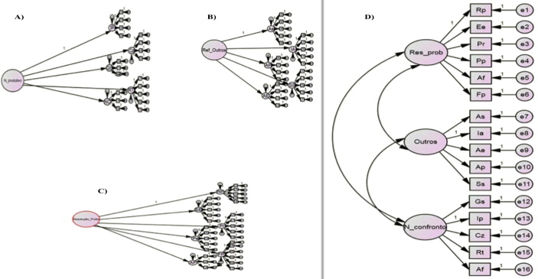

Figura 1: Modelo estrutural proposto para a ACS- versão Portuguesa. Do lado esquerdo observam-se os resultados obtidos para cada uma das dimensões de estilos de coping e do lado direito observa-se a estrutura global da escala, ambos com valores estandardizados de saturação dos factores. Todos os índices de ajustamento apresentam valores de p<.001.
A) estrutura factorial proposta para a dimensão de coping “não produtivo”- χ2(129)=809.53, p<.001, CFI=.92, GFI=.95, NFI=.90, e RMSEA=.06.
B) estrutura factorial proposta para a dimensão de coping “referência a outros” - χ2(210)=846.23, p<.001, CFI=.95, GFI=.96, NFI=.94, e RMSEA=.04.
C) estrutura factorial proposta para a dimensão de coping “resolução de problemas” - χ2(335)=1421.65, p<.001, CFI=.92, GFI=.94, NFI=.90, e RMSEA=.04.
D) estrutura global - χ2(62) = 579.23, p < .001, CFI = .94, GFI = .96, NFI = .93, e RMSEA=.07.

